➔ Penjelasan Tentang Proyek DI 1

One Room Apartment

Merupakan sebuah fasilitas hunian seperti rumah tinggal, tetapi memiliki dimensi lebih kecil dengan fasilitas terbatas. Pada mata kuliah Desain Interior 1 (4 SKS) ini, sebagai tujuan akhir, mahasiswa diminta untuk membuat Porto Folio dengan obyek perancangan One Room Apartment.

Porto folio terdiri dari :

- Konsep Perancangan
- Gambar Kerja
  - Denah
  - Denah/ Pola lantai
  - Denah Langit-langit
  - Tampak
  - Potongan
  - Detail Konstruksi
  - Perspektif
- Skema Material
- Maket

Hal pertama yang harus ditentukan mahasiswa adalah menentukan “user”.

USER (klien) :

Pada One Room Apartment, user terbatas hanya 1 orang. Mahasiswa menentukan klien, mencari data-data lengkap, dan menetukan permasalahan desain.

KONSEP PERANCANGAN :

Konsep desain interior adalah dasar pemikiran desainer di dalam memecahkan permasalahn atau problem desain. Konsep desain ditetapkan setelah desainer dapat mengidentifikasi atau menyimpulkan problem desain sebagai hasil analisa data yang diperoleh dari pemberi tugas. Oleh karena itu, sebuah konsep desain dinilai baik bila data yang diperoleh dari pemberi tugas/user/klien/ lengkap dan akurat.

Kelengkapan data tersebut ditentukan oleh beberapa hal :

 Kejelasan tentang kebutuhan atau masalah yang disampaikan oleh klien
Kemampuan desainer di dalam menangkap informasi yang diterima secara pasif maupun aktif, yaitu melalui riset baik dengan wawancara ataupun observasi langsung.

Konsep desain ditetapkan dengan tujuan untuk mengurangi resiko kegagalan di dalam tahap pemecahan masalah desain.

Sebelum menentukan konsep secara detail, desainer harus menetapkan tema dan gaya yang akan dipilih sebagai acuan dalam merancang. Contoh : edukatif- minimalis, chic- cozy, neo klasik, dan lain-lain.

Beberapa konsep yang harus ditetapkan oleh desainer interior :

- Konsep Ruang, menyangkut penetapan :
  - Organisasi ruang (horizontal/vertical)
  - Zoning dan Blocking
  - Denah ruang

  - Tata Letak ruang
  - Fungsi ruang
  - Bentuk ruang
  - Sifat ruang
  - Skala dan proporsi ruang
- Konsep Warna dan Material
  - Sifat warna (visual effect)
  - Makna warna (simbolisasi)
  - Material alam atau buatan
  - Kualitas permukaan (matte atau glossy)
  - Pola penetapan material
- Konsep pencahayaan
  - Natural atau artificial
  - Jenis lampu
  - Direct atau indirect
- Konsep Furnitur
  - Built in atau Loose Furniture
  - Style
- Konsep keamanan
  - Menyangkut sistem keamanan gedung

TUGAS : Mahasiswa menentukan:

  - Klien
  - Mencari dan melengkapi data diri klien
  - Menentukan tema dan penggayaan
  - Menentukan konsep perancangan.

---------------------------------------------------------------------------Asistensi dan Presentasi

BEBERAPA PENENTU KUALITAS RUANG INTERIOR

Beberapa penentu kualitas ruang berikut harus sesuai dengan fungsi (gerak dan perabot yang digunakan);

- Dimensi : proporsi dan skala
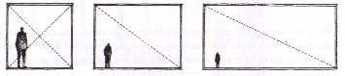

- Wujud : bentuk


- Permukaan; warna, tekstur, pola


- Bukaan: tingkat ketertutupan, cahaya dan Pandangan
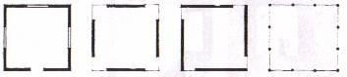

Interior dalam arsitektur menyangkut interior yang melekat pada bangunan. Arsitek merancang interior sejak awal karena ingin memberikan kualitas tertentu pada ruang-ruang dalam bangunan yang dirancangnya, sehingga interior ini tidak dapat dirancang setelah bangunan selesai.

Pada sebuah bangunan, selain ekspresi yang muncul melalui tampak bangunan, ruang- ruang dalamnya memegang peranan penting. Biasanya arsitek akan memikirkan secara detail ekspresi, kesan, suasana ruang yang bagaimana yang harus dimunculkan dalam bangunannya. Hal ini dapat dilakukan melalui penonjolan struktur, pemakaian bahan (material), penentuan volume ruang, perletakan ruang (melalui penzoningan), hubungan-hubungan ruang, bentuk ruang, bentuk sirkulasinya, dsb..

Tema tertentu (dari keinginan pemilik rumah) dapat menjadi acuan dalam memperoleh ruang-ruangnya. Keterbukaan pada ruang keluarga, mungkin dengan banyak bukaan/ jendela selain untuk pemandangan keluar, atau kedekatan hubungan dengan ruang tidur setiap anak, dst.

Contoh hasil ruang yang di desain secara baik dan benar :

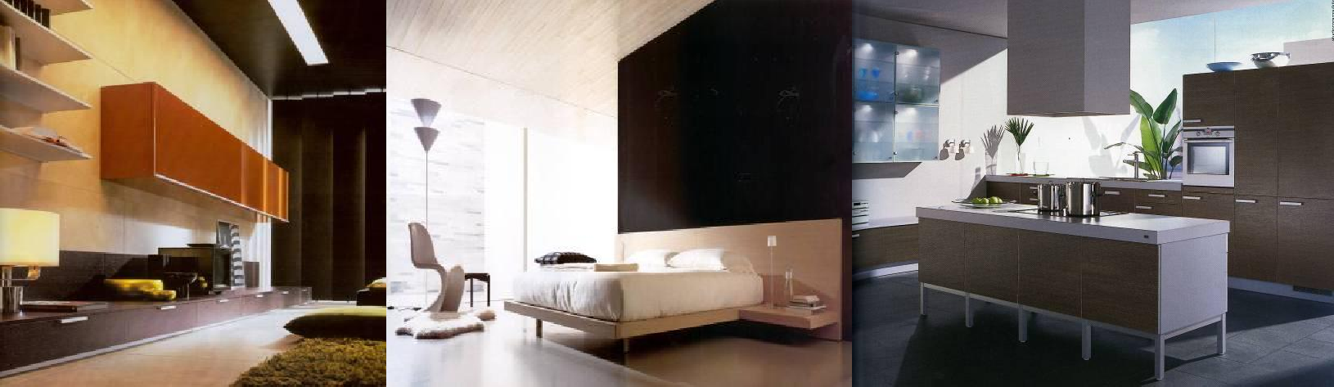

ELEMEN PELENGKAP GAMBAR TEKNIK SKALA
Satu hal yang paling penting dalam sebuah gambar teknik adalah SKALA. Pengertian Skala dalam gambar teknik adalah perbandingan antara ukuran yang terdapat dalam gambar dengan ukuran benda/obyek yang sesungguhnya. Umumnya ada 2 macam skala yang sering digunakan yaitu skala angka dan skala Grafis/Gambar/Batang. Adapun pengertian dan perbedaan keduanya adalah sebagai berikut,

Skala Angka

Adalah skala gambar yang ditunjukkan dengan cara menunjukkan/ menuliskan angka perbandingan besaran antara ukuran gambar/model dengan ukuran benda sesungguhnya.

contoh:


Skala 1 : 100, artinya adalah: satu satuan pada gambar mewakili/menggambarkan 100 satuan pada benda atau obyek yang sesungguhnya. Apabila dalam gambar tergambar sepanjang 1 cm, maka panjang obyek yang sesungguhnya adalah 100 cm. Pada gambar 3 meter, sesungguhnya 300 meter, demikian seterusnya.

Skala Grafis/Gambar/Batang

Adalah penggambaran skala dengan menggunakan garis sebagai alat bantunya, contoh:

0 : 10 meter

artinya adalah: panjang garis/batang hitam pada gambar diatas mewakili panjang 10 meter pada obyek/benda sesungguhnya.

